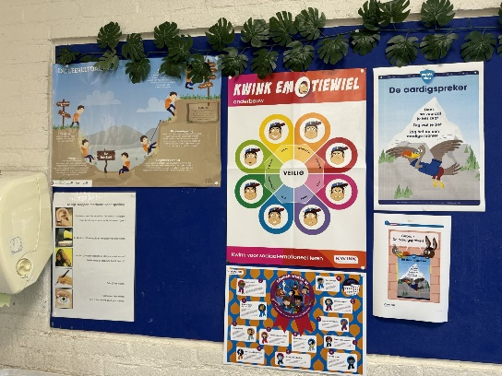

Dit schooljaar zijn we gestart met een groepsoverstijgende weekplanning. Dit houdt in dat er in de groepen 4 t/m 8 wordt gewerkt volgens een vaste planning, waarbij de nadruk ligt op de basisvaardigheden (technisch- en begrijpend lezen, rekenen, spelling en taal).

Op maandagochtend krijgen de leerlingen een overzicht van de planning in de vorm van een weektaak. Hierop staat vermeld aan welke doelen ze deze week zullen werken. Ook formuleren de leerlingen een persoonlijk doel voor de week. Groepsdoelen worden geformuleerd en bijgehouden op onze datamuur.

De ochtenden kennen een vaste planning: lezen, spelling, rekenen en taal. In de middagen is er drie keer per week een half uur extra rekentijd.

Op de dinsdag- en donderdagmiddag werken de groepen 5A, 5B en 6 groepsdoorbrekend aan wereldoriëntatie (WO).

Op vrijdagmiddag wordt er groepsdoorbrekend gewerkt door de groepen 5 t/m 8 in het creatieve circuit. Gedurende het schooljaar wordt het circuit per periode ingevuld met verschillende activiteiten.

De gymnastieklessen voor de groepen 4, 5A en 5B worden gegeven op dinsdag van 13:45 uur tot 14:30 uur door juf Silvia en juf Rianne en op vrijdag van 09:15 uur tot 10:00 uur door de vakleerkracht.

De gymnastieklessen voor de groepen 6, 7 en 8 worden gegeven op dinsdag van 13:00 uur tot 13:45 uur door juf Mieke en juf Frederieke en op vrijdag van 10:30 uur tot 11:15 uur door de vakleerkracht. Na de herfstvakantie start het Sport Oriëntatie Programma (SOP-lessen), waarbij diverse sportverenigingen invulling geven aan de gymnastiekles op dinsdag.

Aan het begin van het schooljaar hebben alle kinderen een plek aangewezen gekregen in een tafelgroep. Hier vindt uitwisseling plaats tussen kinderen onderling. De tafelgroep is van essentieel belang voor hun ontwikkeling. Binnen de sociale, emotionele, cognitieve en morele ontwikkeling is coöperatie (samenwerking) van groot belang. In samenwerkingsopdrachten worden kinderen uitgedaagd het beste van zichzelf te geven en verder te ontwikkelen: leren door samenwerken. Van 08:25 uur tot 10:15 uur zitten de kinderen in de theateropstelling tijdens Estafette en Staal Spelling.

In de voorbereiding op het huidige schooljaar hebben de leerkrachten, op basis van informatie uit de overdracht van de leerkrachten van het vorige schooljaar, de theateropstelling en de tafelgroepen samengesteld. Na iedere vakantie zal de samenstelling van de theateropstelling en de tafelgroepen veranderen en krijgen de leerlingen zelf meer verantwoordelijkheid om een passende plek te zoeken. De leerkrachten zullen regelmatig met de leerlingen reflecteren op gemaakte

keuzes en verantwoordelijkheden.

2024-2025

Groep 5B/6 bestaat uit 18 leerlingen: 8 meisjes en 10 jongens.

De leerkrachten van groep 5B/6 zijn juf Frederieke Klopstra (maandag, dinsdag, woensdag en donderdag) en juf Hinke van der Molen (vrijdag). Juf Marjolijn is onze onderwijsassistent.

KC De Wiekslag

## Theateropstelling en tafelgroepen

## Beschrijving dagelijkse

## werkwijze en de vakgebieden

## Groepssamenstelling

# Informatie over groep 5B/6

Inhoud

Groepssamenstelling 1

Theateropstelling en

tafelgroepen 1

Beschrijving dagelijkse

werkwijze en de

vakgebieden 1

Inhoud van de vak-

gebieden en thema’s 2

Contacten met ouders 2

Toetsmomenten en de

terugkoppeling hiervan

naar ouders 2

Website 2

Betrokkenheid van ouders

binnen de groep 3

Algemene schoolafspraken

in de groepen 3

We zitten ook

op het web!

**http://www.obs-dewiekslag.nl/**

Na een aantal weken vinden er in de methodes toetsmomenten plaats. Bijzonderheden worden door de leerkrachten met ouders besproken.

Naast toetsen in de klas krijgen de leerlingen van groep 4 en 5 op gezette tijden huiswerk mee om thuis te maken of te leren.

In januari en juni worden de toetsen van Leerling in Beeld afgenomen op het gebied van technisch lezen, begrijpend lezen, woordenschat, spelling en rekenen. De resultaten van deze toetsen worden besproken tijdens de rapportgesprekken.

**Lezen met begrip, studerend en technisch lezen:**

De groepen 4 t/m. 8 werken met de methode *Estafette*.

Het hoofddoel van deze methode is het vloeiend kunnen lezen van teksten mét begrip. Daarnaast wordt het technisch lezen geoefend d.m.v. *Vloeiend en Vlot*.

Om het lezen bij kinderen te stimuleren, lenen we ook boeken van de (school)bibliotheek. Op deze manier hebben we telkens de beschikking over een actueel en aantrekkelijk boekenaanbod.

**Rekenen:**

We werken met de methode *De Wereld in Getallen 5* (WIG 5). Hiernaast gebruiken we *Bareka* om te werken aan een stevig Rekenmuurtje.

**Taal:**

Vanaf dit schooljaar werken we met de methode Staal Taal. Vanuit 8 thema’s werken de kinderen toe naar een functioneel eindproduct (van input naar output).

**Spelling:**

Vanaf dit schooljaar werken we met de methode Staal Spelling. De onderdelen spelling en grammatica worden in samenhang aangeboden.

**Engels:**

We werken met de methode *Blink Engels* (Groove.me). Deze methode gebruikt de populairste songs van het moment als basis voor de lessen. Muziek helpt kinderen over de drempel, zodat ze durven praten en zingen in het Engels.

**Naut-Meander-Brandaan:**

Aan de thema’s van Staal Taal worden passende thema’s wereldoriëntatie gekoppeld. Hierdoor ontstaat er samenhang en wordt er vakoverstijgend gewerkt.

**Verkeer:**

*De Jeugd Verkeerskrant* is onze verkeersmethode voor groep 5B/6.

**Kwink:**

We gebruiken de methode Kwink op het gebied van het sociaal-emotioneel leren en burgerschap.

## Toetsmomenten en de

## terugkoppeling hiervan

## naar ouders

Aan het begin van het schooljaar, tijdens de Gouden Weken, hebben ouders de gelegenheid om met de leerkrachten in gesprek te gaan over hun kind. Dit gebeurt in de vorm van omgekeerde oudergesprekken.

Via een interactieve informatieavond krijgen ouders/verzorgers via hun kind informatie over de werkwijze in de klas.

Vanzelfsprekend verwachten wij alle ouders op de rapportgesprekken om in gesprek te gaan over de vorderingen van hun kind.

Als leerkrachten tussentijds opvallende zaken constateren, nemen zij contact op met de ouders om hierover met elkaar in gesprek te gaan.

Via Social Schools ontvangt u van de leerkrachten informatie uit de groep. We verzoeken u dan ook om met regelmaat de berichtgeving te lezen. Tot slot biedt Social Schools ouders de mogelijkheid berichten naar de leerkrachten te verzenden.

## Contacten met ouders

## Inhoud van de vakgebieden en thema’s

KC De Wiekslag

Pagina 2 van 3

**Groep 5B/6**

**KC De Wiekslag**

**Groep 5B/6**

## Algemene schoolafspraken in de groepen

## Betrokkenheid van ouders binnen de groep

Pagina 3 van 3

* De leerkracht geeft een 3e instructiemoment aan de instructietafel.
* De leerkracht sluit ieder lesonderdeel af door middel van een evaluatie van het proces.
* Na toestemming van de leerkracht verlaten de leerlingen het leslokaal.
* Ongeveer vijf minuten voor aanvang van de pauzes wordt er gegeten in de groep. Aansluitend wordt er een kwartier buiten gespeeld.
* Jarige kinderen krijgen van hun juf of meester een kaart waarop de felicitaties van het gehele team worden vermeld.
* Tijdens instructiemomenten gaan kinderen niet naar het toilet.
* Er mag een leerling per keer naar het toilet.
* Ouder(s)/verzorgers melden hun kind telefonisch ziek voor 8:25 uur. Ook als hun niet kan deelnemen aan de gymles.
* Medische afspraken worden bij voorkeur buiten schooltijd gepland en tijdig doorgegeven via Social Schools.

Ouders kunnen op diverse manieren ondersteunen binnen en buiten de groep. Te denken valt aan ouders die willen assisteren tijdens het creatieve circuit, het luizen opsporingsteam (LOT) en natuurlijk als groepsouder.

Groepsouders bieden praktische ondersteuning bij activiteiten in de groep. Groepsouders coördineren de benodigde hulp door het leggen van contacten met andere ouders uit de groep. Daarmee stimuleren ouders elkaar tot meer betrokkenheid. Een groepsouder is het eerste aanspreekpunt van de leerkracht voor het organiseren en plannen van ouderhulp bij groepsactiviteiten. De taken van de groepsouder kunnen sterk wisselen, zijn afhankelijk van de groep waarvan u groepsouder bent en de individuele hulpvraag van de leerkracht. Binnen onze school stimuleren we de inzet van ouders. Geïnteresseerde ouders kunnen dit aangeven bij de leerkrachten.

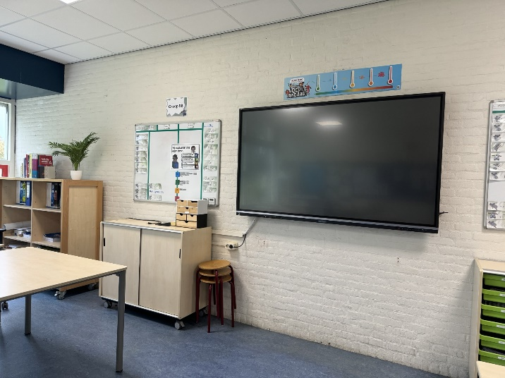

* We werken in alle groepen met een klassendienst. In de groepen 3 t/m. 8 wordt de klassendienst voor een week aangesteld.
* Het zelfstandig werken is belangrijk in ons onderwijs. Leerlingen verschillen in aanleg en tempo om zich de leerstof eigen te maken. In alle groepen wordt gebruik gemaakt van de dobbelsteen zelfstandig werken. Rood: niet storen a.u.b.. Groen: je mag me iets vragen. Het vraagteken: ik heb een vraag.

